我院组织女教职工泡温泉庆“三•八”国际劳动妇女节

为了欢庆“三·八”国际劳动妇女节，2月29日，我院工会、妇委会组织全院100多名女教职工到福州源脉温泉园泡温泉，在春寒料峭、乍暖还寒的早春二月为大家献上暖意。
活动中，大家除了欣赏整个温泉园的优美风景，还体验了各式各样不同功效的温泉池，感受了温泉的魅力。通过本次活动，广大女教职工欢聚在一起，共同度过了一个文明、健康、愉悦的节日，释放了工作的压力，放松了心情。（院工会）

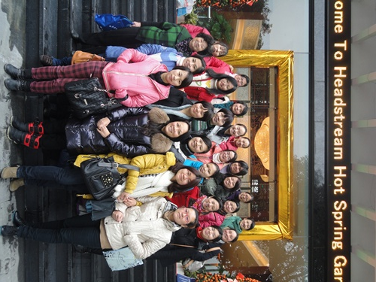
部分女教职工合影留念

